**Посібник користувача   
LiFePO4 батареї**

**для стійкового монтажу**

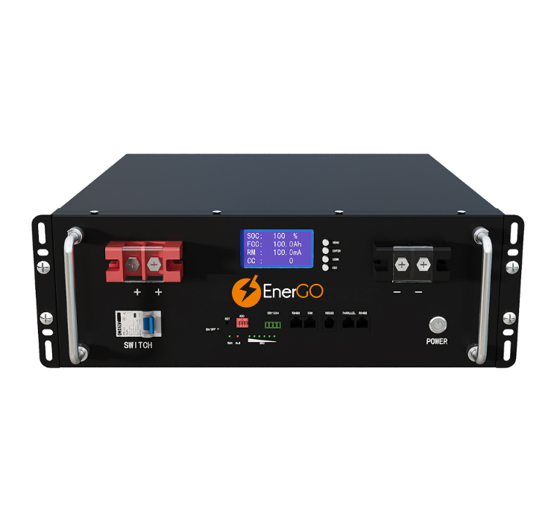

**Зміст**

**1. ПРО ЦЮ ІНСТРУКЦІЮ**

1.1 Мета

1.2 Обсяг

1.3 Інструкції з безпеки

**2. ВСТУП**

2.1 Особливості

2.2 Огляд продукту

2.3 Технічні характеристики

**3. ВСТАНОВЛЕННЯ**

3.1 Схема аксесуарів

3.2 Опис аксесуарів

3.3 Кроки установки

**4. ЕКСПЛУАТАЦІЯ**

4.1 Вступ до функцій

4.2 Вступ до комунікацій

4.3 Визначення інтерфейсу

4.4 Увімкнення / Вимкнення

4.5 Увімкнення / Вимкнення або LED SOC (Режим або SOC)

4.6 Підключення для паралельного режиму

**5. АВАРІЙНІ СИТУАЦІЇ**

5.1 Пожежа

5.2 Протікання акумуляторів

5.3 Вологі акумулятори

5.4 Гарантія

**1 ПРО ЦЕЙ ПОСІБНИК**

* 1. **Призначення**

Цей посібник містить інформацію про введення, встановлення, експлуатацію та аварійні ситуації для акумуляторної батареї. Будь ласка, уважно прочитайте цей посібник перед установкою та експлуатацією. Збережіть цей посібник для майбутнього використання.

* 1. **Сфера застосування**

Цей посібник надає рекомендації щодо безпеки та встановлення, а також інформацію про інструменти та проводку.

* 1. **Інструкції з безпеки**

УВАГА: Цей розділ містить важливі інструкції з безпеки та експлуатації. Прочитайте і дотримуйтесь усіх інструкцій.

1. Перед використанням пристрою прочитайте всі інструкції та попереджувальні позначки на пристрої, батареях та у відповідних розділах цього посібника.
2. ОБЕРЕЖНО — Щоб зменшити ризик травм, пошкоджень або навіть вибуху, дотримуйтесь інструкцій з експлуатації відповідно до цього посібника. У разі виникнення ризику для життя або здоров'я зверніться за допомогою.
3. Не розбирайте батарею. Якщо необхідне обслуговування або ремонт, зверніться до кваліфікованого сервісного центру. Неправильне збирання може призвести до пожежі.
4. Щоб зменшити ризик ураження електричним струмом, від'єднайте всі дроти перед тим, як приступати до технічного обслуговування або чищення. Вимкнення пристрою не знижує цей ризик.
5. ОБЕРЕЖНО — Лише кваліфікований персонал може встановлювати цей пристрій разом з інвертором.
6. Для оптимальної роботи батареї обирайте відповідний розмір кабелю згідно з технічними характеристиками.
7. Будьте дуже обережні при роботі з металевими інструментами поблизу батарей. Існує ризик утворення іскри або короткого замикання батарей чи інших електричних компонентів, що може призвести до вибуху або пожежі.
8. Строго дотримуйтесь процедури встановлення.

**1.4 Можливість підключення паралельно**

1. Батареї можуть бути підключені паралельно, послідовне підключення не дозволено. Використовуйте батареї лише у вертикальному положенні.
2. Батареї не можна підключати до контролера PWM для заряджання. Особлива увага: Через наявність вбудованої захисної плати з функцією захисту від перенапруги у літієвих акумуляторних батареях настійно рекомендується припинити використання навантаження, коли батарея повністю розряджена. Батарею не можна повторно активувати для розряду. Тому, коли заряд батареї низький, будь ласка, зарядіть її якомога швидше, коли є основне джерело живлення або сонячна енергія.
3. **ВСТУП**Основне призначення акумулятора, що встановлюється в стійку, — використання в системах накопичення енергії. Вбудована інтелектуальна система управління батареєю (BMS) сумісна з різними гібридними інверторами.
   1. **Особливості**

* Батарея LiFePO4
* Тривалий гарантійний період: 5 років
* Вища енергетична щільність, менший об'єм
* Підтримка паралельного підключення для розширення
* Цей акумуляторний блок призначений для систем накопичення енергії
* Система управління батареєю (BMS): Вбудована BMS контролює роботу акумуляторного блоку і запобігає роботі батареї поза межами проектних характеристик
* Розширюваність: Цей акумуляторний блок легко розширити шляхом додавання додаткових батарейних блоків у паралельному підключенні.

**2.2 Огляд товару**

**(NRG-KM51100LF-RM)**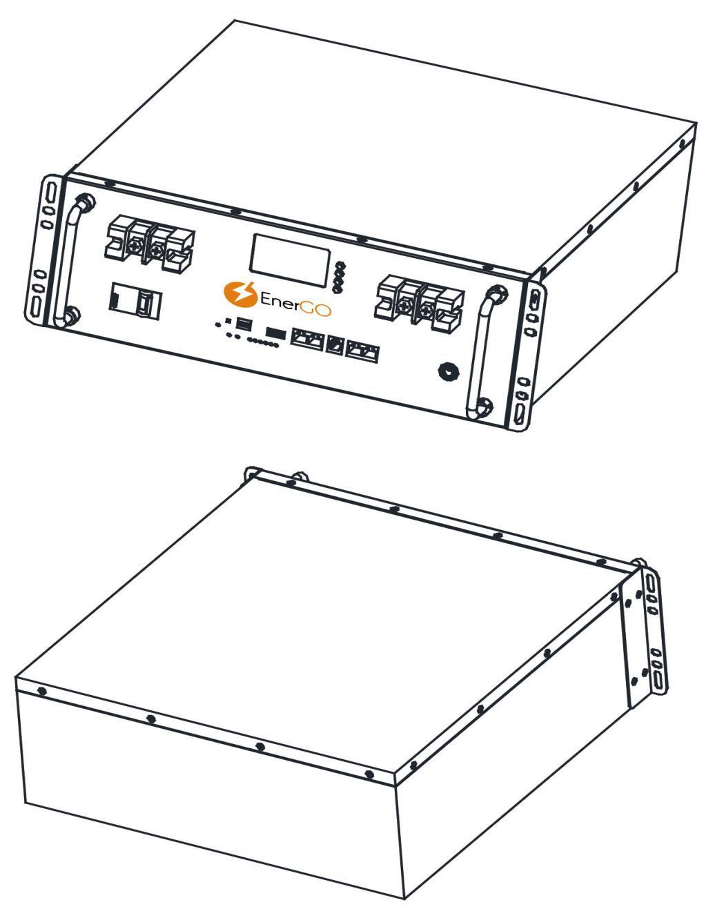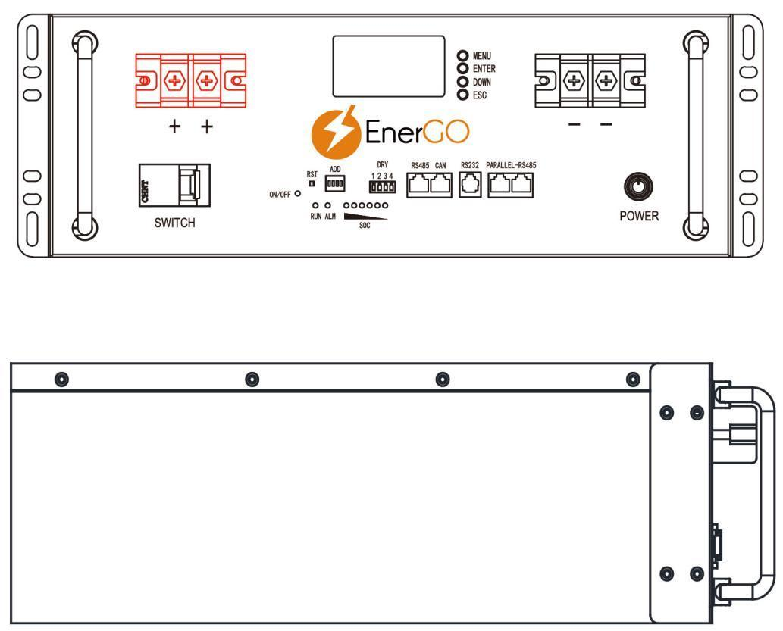

|  |  |
| --- | --- |
| **Технічні характеристики** | **NRG-KM51100LF-RM** |
| **ЕЛЕКТРИЧНІ** | |
| **Номінальна напруга** | 51 V |
| **Ємність** | 100 Ah (5.12 кВт·год) |
| **Тип батареї** | LFP (LiFePO4) |
| **Глибина розряду (DoD)** | 80% |
| **ЕКСПЛУАТАЦІЯ** | |
| **Макс. струм зарядки** | 90 А при 25 ℃ |
| **Макс. струм розрядки** | 100 А при 25 ℃ |
| **Рекомендована напруга зарядки** | 56 В |
| **Рекомендована напруга відключення** | 48 В |
| **Робочий температурний діапазон** | 0 ℃ ~ +50 ℃ (зарядка) / -20 ℃ ~ +60 ℃ (розрядка) |
| **Температурний діапазон зберігання** | -30 ℃ ~ +60 ℃ |
| **Вологість** | 5% ~ 95% |
| **BMS** | |
| **Підключення модулів** | До 15 батарей паралельно |
| **Споживання енергії** | < 2 Вт |
| **Комунікація** | RS485/RS232/CAN (опціонально) |
| **ФІЗИЧНІ** | |
| **Розміри (ДхШхВ) (мм)** | 464 x 440 x 158 |
| **Вага** | 45 кг |
| **Ступінь захисту** | IP20 |
| **Термін служби циклів** | Близько 6000 циклів |
| **Гарантія** | 12 місяців |
| **СЕРТИФІКАЦІЯ** | |
| **Сертифікат** | CE/UN38.3/MSDS |

**3. Встановлення**

**3.1 Схема аксесуарів**

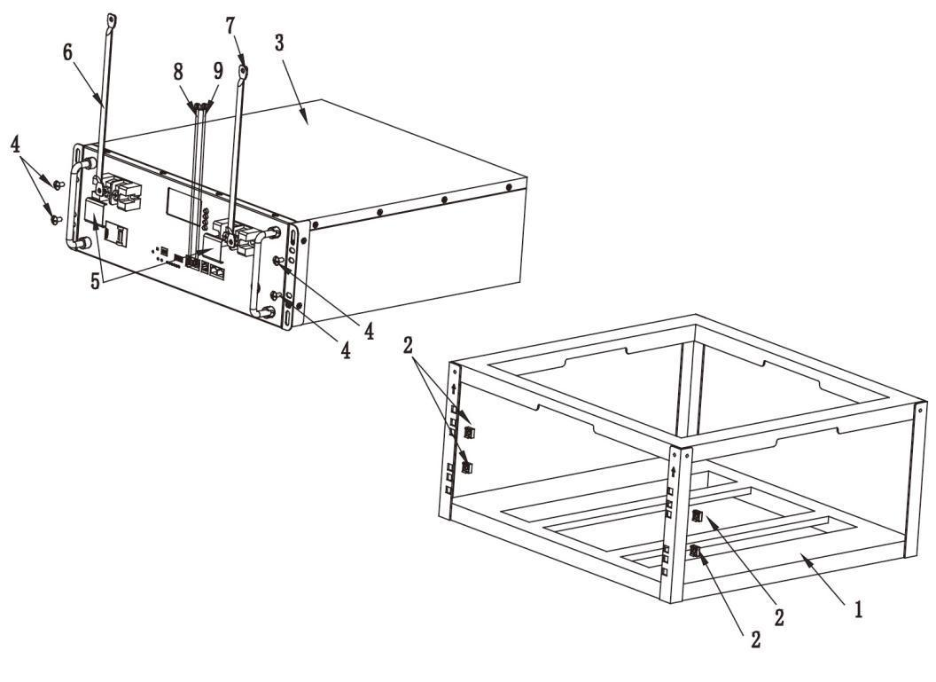

**3.2 Опис аксесуарів**

|  |  |
| --- | --- |
| **№** | **Назва аксесуара** |
| **1** | Стійка на колесах |
| **2** | 4 шт. гайки з стопорними кільцями M6 |
| **3** | Акумулятор |
| **4** | 4 шт. гвинти M6 |
| **5** | Захисна кришка на клеми |
| **6** | Позитивний кабель |
| **7** | Негативний кабель |
| **8** | Лінія зв'язку CAN |
| **9** | Лінія зв'язку RS485 |
| **Опис послідовності та способу складання** | |
| **№** | |
| **1** | Встановіть колеса на дно стійки. |
| **2** | Вставте 4 шт. пружинних гайок M6 у квадратні отвори стійки. |
| **3** | Помістіть акумулятор у стійку. |
| **4** | Закріпіть акумулятор на стійці за допомогою гвинтів M6. |
| **5** | Зніміть захисну кришку з клеми. |
| **6** | Підключіть позитивний кабель до позитивного термінала акумулятора, а потім до позитивного термінала інвертора. |
| **7** | Підключіть негативний кабель до негативного термінала акумулятора, а потім до негативного термінала інвертора. |
| **8** | Надягніть захисну кришку на позитивні та негативні термінали акумулятора. |
| **9** | Виберіть порт комунікації CAN або RS485 відповідно до різних інверторів, а потім підключіть акумулятор і інвертор через комунікаційний кабель. |
| **10** | Якщо акумулятори потрібно підключити паралельно, зверніться до Рисунка 2 (4.6). |

**4. Функціональні характеристики**

**4.1 Опис функціональних можливостей**

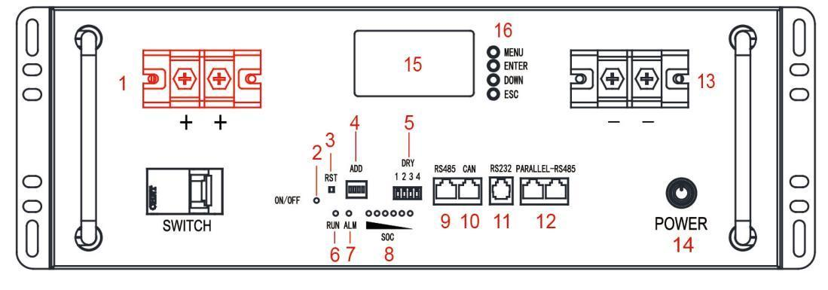

|  |  |  |
| --- | --- | --- |
| **№** | **Назва** | **Опис функції** |
| **1** | **Позитивний термінал живлення** | Вихід позитивного живлення, два термінали з одним і тим же позитивним терміналом є паралельним виходом. |
| **2** | **Індикатор ВКЛ/ВИМК** | Індикатор світиться, щоб вказати, що акумулятор увімкнений. |
| **3** | **Кнопка RST (електронна)** | 1. Можна ввімкнути та вимкнути акумулятор, за замовчуванням автоматично увімкнений при ввімкненні вимикача живлення. Довге натискання на 3 секунди, коли індикатор живлення миготить, відпустіть, щоб автоматично вимкнути вихід акумулятора. |
| **4** | **Перемикач ADD** | При підключенні акумуляторів паралельно за допомогою набрання коду ідентифікації адреси різних акумуляторів (див. додану сторінку з правилами набору). |
| **5** | **Інтерфейс комунікації DRY** | Вихідний термінал DRY. |
| **6** | **Індикатор RUN** | Індикатор світиться, щоб вказати, що акумулятор працює нормально. |
| **7** | **Індикатор ALM** | Індикатор світиться, щоб вказати на сигнал тривоги або несправність акумулятора. |
| **8** | **6 Індикаторів живлення** | Різні рівні потужності показують різну кількість індикаторів. |
| **9** | **Інтерфейс CAN** | Підключення до порту CAN інвертора. |
| **10** | **Інтерфейс RS485** | Підключення до порту RS485 інвертора. |
| **11** | **Інтерфейс RS232** | Тестування та модифікація параметрів акумулятора. |
| **12** | **Інтерфейс RS485** | 1. Тестування продуктивності акумулятора. 2. Коли кілька акумуляторів використовуються паралельно, він виконує роль порту зв'язку між акумуляторами. |
| **13** | **Негативний термінал живлення** | Вихід негативного живлення, два термінали з негативним терміналом є паралельним виходом. |
| **14** | **Вимикач (механічний)** | Увімкнення та вимкнення акумулятора. |
| **15** | **Дисплей** | Відображає всі основні параметри акумулятора. |
| **16** | **4 Кнопки дисплея** | MENU, ENTER, DOWN, ESC. |

**4.2 Огляд можливостей зв'язку**

**RS232**  
BMS може спілкуватися з верхнім комп'ютером через інтерфейс RS232, що дозволяє верхньому комп'ютеру моніторити різноманітну інформацію про батарею, включаючи напругу, струм, температуру, статус та інформацію про виробництво батареї тощо. Швидкість передачі за замовчуванням становить 9600 біт/с.

**CAN**  
CAN зв'язок, швидкість зв'язку за замовчуванням становить 500 Кбіт/с.

**RS485**  
З двома інтерфейсами RS485 ви можете переглядати інформацію про PACK, а швидкість передачі за замовчуванням становить 9600 біт/с. Якщо потрібно зв'язатися з моніторинговим пристроєм через RS485, моніторинговий пристрій є головним, що опитує дані за адресою. Діапазон налаштування адреси — від 1 до 15.

**4.3 Визначення інтерфейсу**

**Схема комунікаційного інтерфейсу**

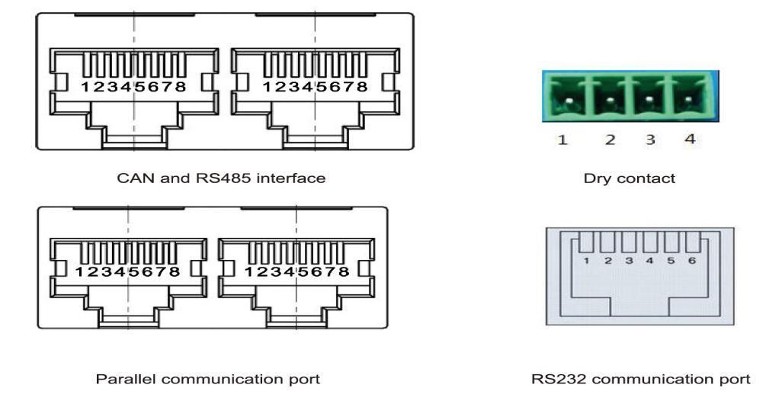

**Визначення електричного інтерфейсу**

|  |  |
| --- | --- |
| **RS232 - Використовується вертикальний роз'єм RJ11 6P6C.** | |
| Пін RJ11 | Опис визначення |
| 2 | NC (не підключений) |
| 3 | TX (передача) |
| 4 | RX (прийом) |
| 5 | GND (земля) |

**Інтерфейси CAN та RS485**

|  |  |
| --- | --- |
| Визначення електричного інтерфейсу | |
| CAN Використовується вертикальний роз'єм RJ45 8P8C. | |
| Пін RJ45 | Опис визначення |
| 1, 2, 3, 6, 8 | NC (не підключений) |
| 5 | CANL |
| 4 | CANH |
| 7 | GND |
| RS485 - вертикальний роз'єм RJ45 8P8C. | |
| Пін RJ45 | Опис визначення |
| 1, 8 | RS485-B1 |
| 5 | NC |
| 2, 7 | RS485-A1 |
| 3, 6 | GND |
| 4, 5 | NC |

**Паралельний комунікаційний порт**

|  |  |  |  |
| --- | --- | --- | --- |
| RS485 - 8P8C вертикальний роз'єм RJ45 | | RS485 - 8P8C вертикальний роз'єм RJ45 | |
| RJ45 pin | Опис | RJ45 pin | Опис |
| 1, 8 | RS485 - B | 1, 8 | RS485-B1 |
| 2, 7 | RS485 - A | 2, 7 | RS485-A1 |
| 3, 6 | GND | 3, 6 | GND |
| 4, 5 | NC | 4, 5 | NC |

Після того як акумулятори правильно підключені, натисніть кнопку ввімкнення/вимкнення, щоб активувати вихід акумуляторного блоку.

**4.4 Включення/вимкнення**

**Перемикач адреси**

Коли PACK використовується паралельно, різні PACK можна розрізнити, налаштувавши адресу перемикача ADD на БАТАРЕЇ, і необхідно уникати встановлення однакової адреси. Для визначення перемикача ADD BMS зверніться до наступної таблиці.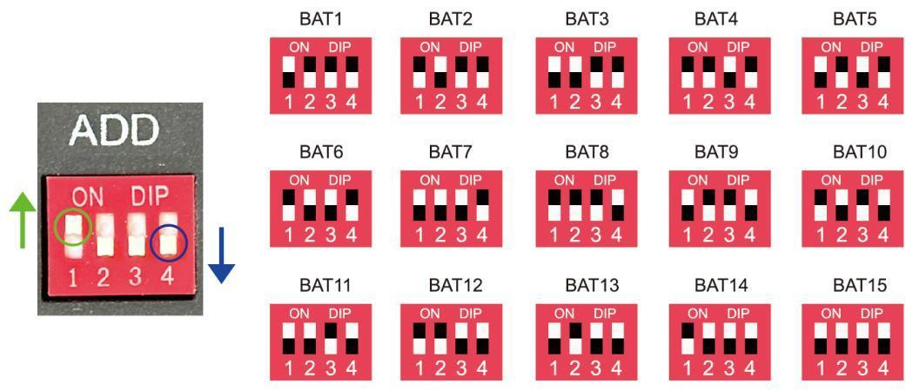

|  |  |  |  |  |
| --- | --- | --- | --- | --- |
| Адреса | Позиція перемикача #1 | Позиція перемикача #2 | Позиція перемикача #3 | Позиція перемикача #4 |
| 0 | ВИМКН. | ВИМКН. | ВИМКН. | ВИМКН. |
| BAT1 | ВКЛ. | ВИМКН. | ВИМКН. | ВИМКН. |
| BAT2 | ВИМКН. | ВКЛ. | ВИМКН. | ВИМКН. |
| BAT3 | ВКЛ. | ВКЛ. | ВИМКН. | ВИМКН. |
| BAT4 | ВИМКН. | ВИМКН. | ВКЛ. | ВИМКН. |
| BAT5 | ВКЛ. | ВИМКН. | ВКЛ. | ВИМКН. |
| BAT6 | ВИМКН. | ВКЛ. | ВКЛ. | ВИМКН. |
| BAT7 | ВКЛ. | ВКЛ. | ВКЛ. | ВИМКН. |
| BAT8 | ВИМКН. | ВИМКН. | ВИМКН. | ВКЛ. |
| BAT9 | ВКЛ. | ВИМКН. | ВИМКН. | ВКЛ. |
| BAT10 | ВИМКН. | ВКЛ. | ВИМКН. | ВКЛ. |
| BAT11 | ВКЛ. | ВКЛ. | ВИМКН. | ВКЛ. |
| BAT12 | ВИМКН. | ВИМКН. | ВКЛ. | ВКЛ. |
| BAT13 | ВКЛ. | ВИМКН. | ВКЛ. | ВКЛ. |
| BAT14 | ВИМКН. | ВКЛ. | ВКЛ. | ВКЛ. |
| BAT15 | ВКЛ. | ВКЛ. | ВКЛ. | ВКЛ. |

**4.5 ВКЛ./ВИМК. для світлодіода SOC (Режим або SOC)**

**Інструкції щодо LED**

**Таблиця 1. Індикації робочого статусу світлодіода**

|  |  |  |  |  |  |  |  |  |  |  |  |
| --- | --- | --- | --- | --- | --- | --- | --- | --- | --- | --- | --- |
| Стан | Нормально /  Сигналізація /  Захист | УВІМК.  ВИМКНУТО | ЗАПУСК | Аварійний сигнал | Індикатори Стану заряду акумулятора | | | | | | Інструкції |
| ● | ● | ● | ● | ● | ● | ● | ● | ● |
| Вимкнути живлення | Сон | ВИМКНУТО | ВИМКНУТО | ВИМКНУТО | ВИМКНУТО | ВИМКНУТО | ВИМКНУТО | ВИМКНУТО | ВИМКНУТО | ВИМКНУТО | Вимкнути все |
| Режим очікування | Нормальний | ВКЛ | Миготіння1 | ВИМКНУТО | Індикатор за SOC | | | | | | Режим очікування |
| Сигналізація | ВКЛ | Миготіння1 | Миготіння3 | Низька напруга елемента |
| Заряд | Нормальний | ВКЛ | ВКЛ | ВИМКНУТО | Індикатор за SOC (Верхній LED SOC миготить 2 рази) | | | | | | Максимальна потужність LED  flash( Flash2 ),  ALM не блимає для  попередження про перезаряд |
| Сигналізація | ВКЛ | ВКЛ | Миготіння3 |
| Захист від перезарядження | ВКЛ | ВКЛ | ВИМКНУТО | ВКЛ | ВКЛ | ВКЛ | ВКЛ | ВКЛ | ВКЛ | Якщо немає електромережі, LED в режимі очікування |
| Температура.  Переплив  Захист від несправностей | ВКЛ | ВИМКНУТО | ВКЛ | ВИМКНУТО | ВИМКНУТО | ВИМКНУТО | ВИМКНУТО | ВИМКНУТО | ВИМКНУТО | Закрити заряд |
| Розряд | Нормальний | ВКЛ | Миготіння3 | ВИМКНУТО | Індикатор за SOC | | | | | |  |
| Сигналізація | ВКЛ | Миготіння3 | Миготіння3 |
| Захист від недозарядження | ВКЛ | ВИМКНУТО | ВИМКНУТО | ВИМКНУТО | ВИМКНУТО | ВИМКНУТО | ВИМКНУТО | ВИМКНУТО | ВИМКНУТО | Закрити розряд |
| Температура.  Переплив.  Коротке замикання  Захист від несправностей | ВКЛ | ВИМКНУТО | ВКЛ | ВИМКНУТО | ВИМКНУТО | ВИМКНУТО | ВИМКНУТО | ВИМКНУТО | ВИМКНУТО | Закрити розряд |
| Несправність |  | ВИМКНУТО | ВИМКНУТО | ВКЛ | ВИМКНУТО | ВИМКНУТО | ВИМКНУТО | ВИМКНУТО | ВИМКНУТО | ВИМКНУТО | Закрити заряд Закрити розряд |

Примітка: індикатор LED може бути увімкнений або вимкнений за допомогою комп'ютера-хоста.

**Таблиця 2 Індикація**

|  |  |  |  |  |  |  |  |  |  |  |  |  |  |
| --- | --- | --- | --- | --- | --- | --- | --- | --- | --- | --- | --- | --- | --- |
| **Стан** | | **Заряд** | | | | | | **Розряд** | | | | | |
| Індикатор ємності | | L6  ● | L5  ● | L4  ● | L3  ● | L2  ● | L1  ● | L6  ● | L5  ● | L4  ● | L3  ● | L2  ● | L1  ● |
| електрика(%) | 0~16.6% | ВИМКНУТО | ВИМКНУТО | ВИМКНУТО | ВИМКНУТО | ВИМКНУТО | Миготіння2 | ВИМКНУТО | ВИМКНУТО | ВИМКНУТО | ВИМКНУТО | ВИМКНУТО | ВКЛ |
| 16.6~33.2% | ВИМКНУТО | ВИМКНУТО | ВИМКНУТО | ВИМКНУТО | Миготіння2 | ВКЛ | ВИМКНУТО | ВИМКНУТО | ВИМКНУТО | ВИМКНУТО | УКЛ | ВКЛ |
| 33.2~49.8% | ВИМКНУТО | ВИМКНУТО | ВИМКНУТО | Миготіння2 | ВКЛ | ВКЛ | ВИМКНУТО | ВИМКНУТО | ВИМКНУТО | ВКЛ | ВКЛ | ВКЛ |
| 49.8~66.4% | ВИМКНУТО | ВИМКНУТО | Миготіння2 | ВКЛ | ВКЛ | ВКЛ | ВИМКНУТО | ВИМКНУТО | ВКЛ | ВКЛ | ВКЛ | ВКЛ |
| 66.4~83.0% | ВИМКНУТО | Миготіння2 | ВКЛ | ВКЛ | ВКЛ | ВКЛ | ВИМКНУТО | ВКЛ | ВКЛ | ВКЛ | ВКЛ | ВКЛ |
| 83.0~100% | Миготіння2 | ВКЛ | ВКЛ | ВКЛ | ВКЛ | ВКЛ | ВКЛ | ВКЛ | ВКЛ | ВКЛ | ВКЛ | ВКЛ |
| Світловий індикатор ● | | ВКЛ | | | | | | Миготіння(Миготіння 3) | | | | | |

**Таблиця 3: Опис спалахів світлодіодів**

|  |  |  |
| --- | --- | --- |
| Спосіб спалахування | ВКЛ | ВИМК |
| FLASH 1 | 0,25 с | 3,75 с |
| FLASH 2 | 0,5 с | 0,5 с |
| FLASH 3 | 0,5 с | 1,5 с |

**Примітка:** Індикація сигналу світлодіода може бути увімкнена або вимкнена через комп'ютер хоста. За замовчуванням вона увімкнена з заводу.

**4.6 Підключення для паралельного режиму**

1. Адреса ADD цієї батареї, підключеної до інвертора, становить 1. Інші батареї налаштовують відповідні адреси згідно з правилами налаштування коду адреси.
2. Рекомендується використовувати дріт 6AWG або 4AWG для живлення з постійним струмом до 100A.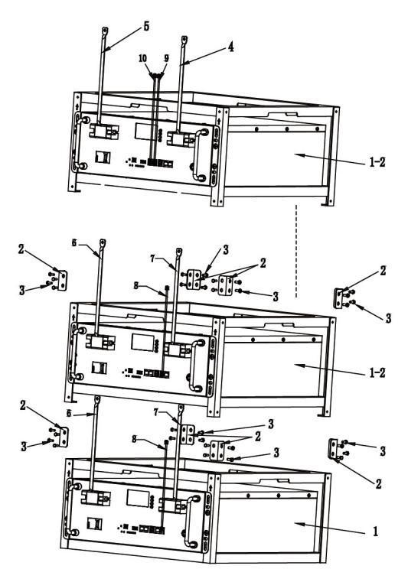

|  |
| --- |
| **Схематичне зображення інструкцій зі складання для декількох батарей** |
| 1. Модуль батареї |
| 2. Фіксований блок батарейного стенду |
| 3. Гвинт фіксованого блоку M5 |
| 4. Кабель негативного виходу |
| 5. Кабель позитивного виходу |
| 6. Паралельний позитивний кабель |
| 7. Паралельний негативний кабель |
| 8. Паралельна комунікаційна лінія |
| 9. Лінія CAN зв'язку |
| 10. Лінія RS485 зв'язку |

| **Опис послідовності складання та метод:** | |
| --- | --- |
| 1 | Закріпіть два батарейні стійки з 4 фіксуючими блоками та гвинтами M5. |
| 2 | Встановіть батарею в батарейну стійку згідно з методом на малюнку 1, потім складіть по черзі: 100Ah можна скласти до 10 шт., 200Ah - до 5 шт. |
| 3 | Підключіть паралельний позитивний кабель. |
| 4 | Підключіть паралельний негативний кабель. |
| 5 | Підключіть позитивний вихідний кабель верхньої батареї до інвертора. |
| 6 | Підключіть негативний вихідний кабель верхньої батареї до інвертора. |
| 7 | Надягніть захисну кришку на позитивні та негативні клеми батарей. |
| 8 | Виберіть порт зв'язку CAN або RS485 в залежності від різних інверторів, а потім підключіть батарею та інвертор за допомогою комунікаційного кабелю. |

**5. АВАРІЙНІ СИТУАЦІЇ**

**5.1 Пожежа**

У разі пожежі переконайтеся, що поблизу системи є наступне обладнання:

* **Системи з самостійним диханням (SCBA)** та засоби захисту, що відповідають Директиві про засоби особистого захисту 89/686/EEC.
* Вогнегасник **NOVEC 1230**, **FM-200** або на основі діоксиду вуглецю.

Батареї можуть вибухнути при нагріванні вище **130°C**. **Тримайтеся подалі** від батареї, якщо вона загориться.

**5.2 Протікання батарей**

Якщо батарейний блок протікає електролітом, уникайте контакту з витікаючою рідиною або газом. Якщо ви піддалися впливу витікання, негайно виконайте наступні дії:

* **Вдихання**: евакуюйте забруднену зону та зверніться за медичною допомогою.
* **Контакт з очима**: промивайте очі проточною водою протягом 5 хвилин і зверніться за медичною допомогою.
* **Контакт зі шкірою**: ретельно промийте уражену ділянку милом і водою, зверніться за медичною допомогою.
* **Потрапляння всередину**: викликайте блювання та зверніться за медичною допомогою.

**5.3 Зволожені батареї**

Якщо батарейний блок вологий або занурений у воду, не дозволяйте людям наближатися до нього та зверніться до постачальника за допомогою. Пошкоджені батареї не придатні для використання і небезпечні, їх слід обробляти з максимальною обережністю. Вони можуть витікати електроліт або виробляти легкозаймисті гази. Якщо батарейний блок здається пошкодженим, упакуйте його в оригінальну упаковку та поверніть постачальнику.

**5.4 Гарантія**

Продукти, які експлуатуються суворо відповідно до посібника користувача, покриваються гарантією. Будь-яке порушення цього посібника може призвести до анулювання гарантії. Компанія KMD не несе жодної прямої чи непрямої відповідальності за будь-які пошкодження продукту або втрату майна, викликані такими умовами:

* Модифікація продукту, зміна дизайну або заміна частин.
* Зміни або спроби ремонту, а також знищення серійного номера чи печаток.
* Проектування та встановлення системи, що не відповідає стандартам і нормативам.
* Неправильне зберігання продукту на території кінцевого користувача.
* Транспортні пошкодження (включаючи подряпини фарби, викликані переміщенням всередині упаковки під час перевезення). Претензії слід пред’являти безпосередньо транспортній або страховій компанії.